毕业论文选题系统学生端使用文档
- 学生端
2.1学生端登录
登录页面链接：http://10.20.40.70/topicSelNJAU/Login.jsp
注册页面链接：http://10.20.40.70/topicSelNJAU/register_student.jsp
学生的基本信息已提前导入系统中，请同学们进入注册页面，填写学号姓名并验证邮箱，完成注册后再登录系统
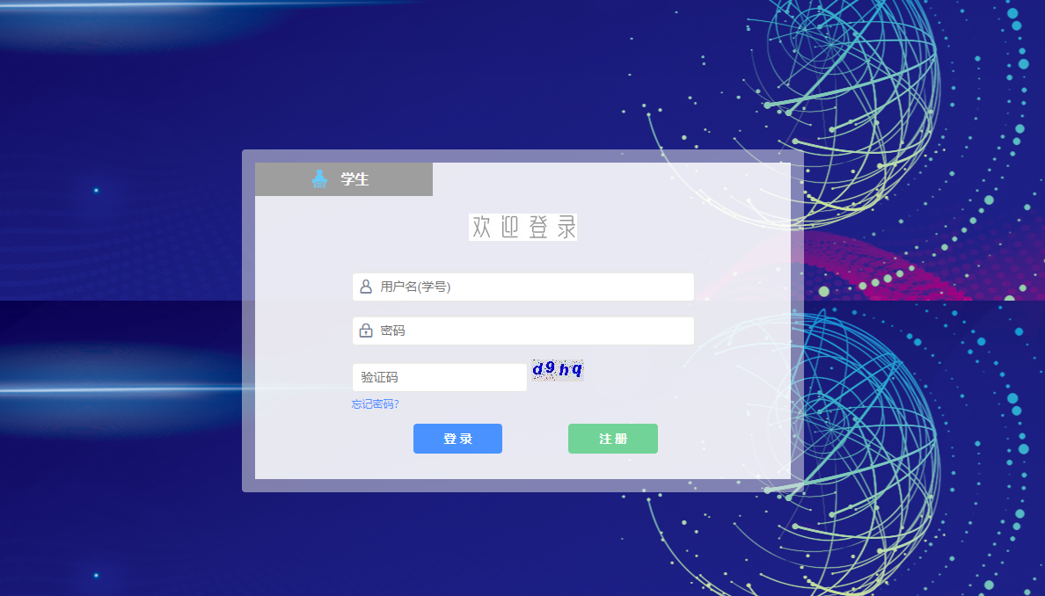
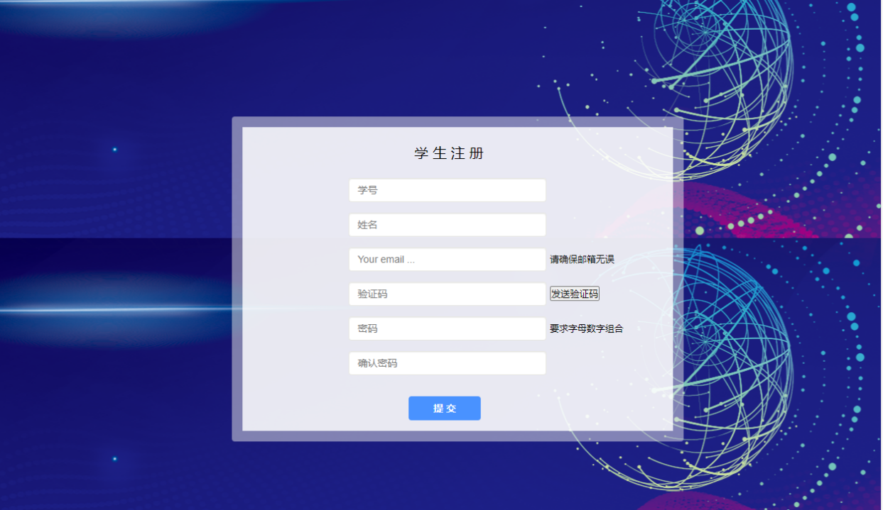
2.2 查看选题列表
同学们可点击左侧“选题列表”查看本系的选题信息，未选题的学生可点击对应选题右侧操作栏“选题”按钮进行选题，也可点击“查看详情”按钮，在选题详情页面进行选题，选定选题之后不允许修改。
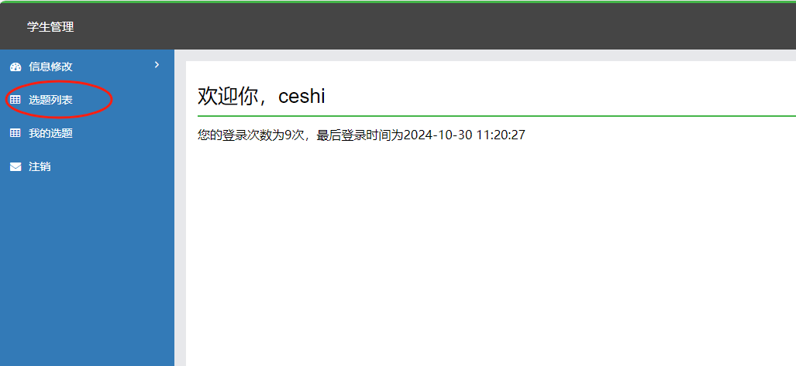
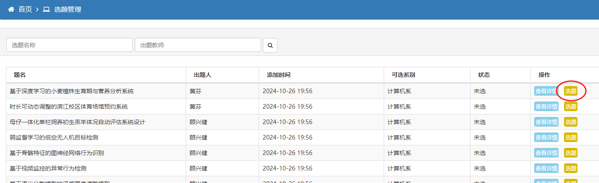
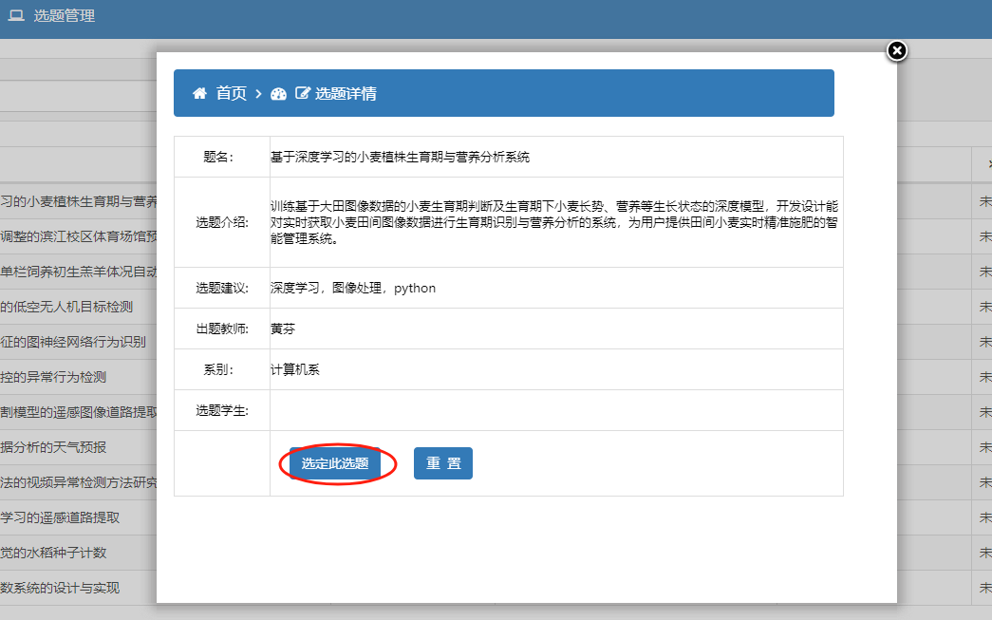
2.3查看我的选题
已完成选题的学生可在“我的选题”中查看所选题目信息。
